HMKU UZEM SINAV RAPORU ALMA
Sınav oluşturulduktan sonra öğrenciler sınava girdikten sonra sonuçları görmek için sınav raporu alabiliriz.
Rapor almak için oluşturduğunuz sınav üzerinde bulunan Rapor Al butonuna tıklayınız.
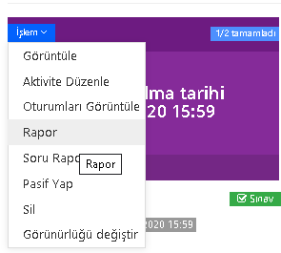
Raporları görüntüleyebilir ve analizleri alabilirsiniz.
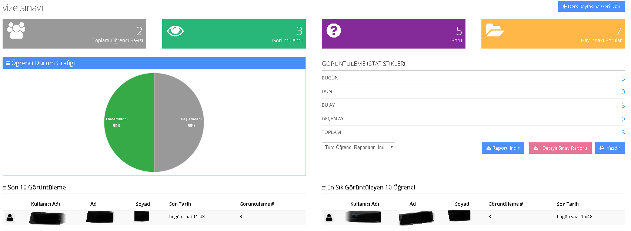
Sınava giren öğrencilerin cevaplarını inceleyebilirsiniz.
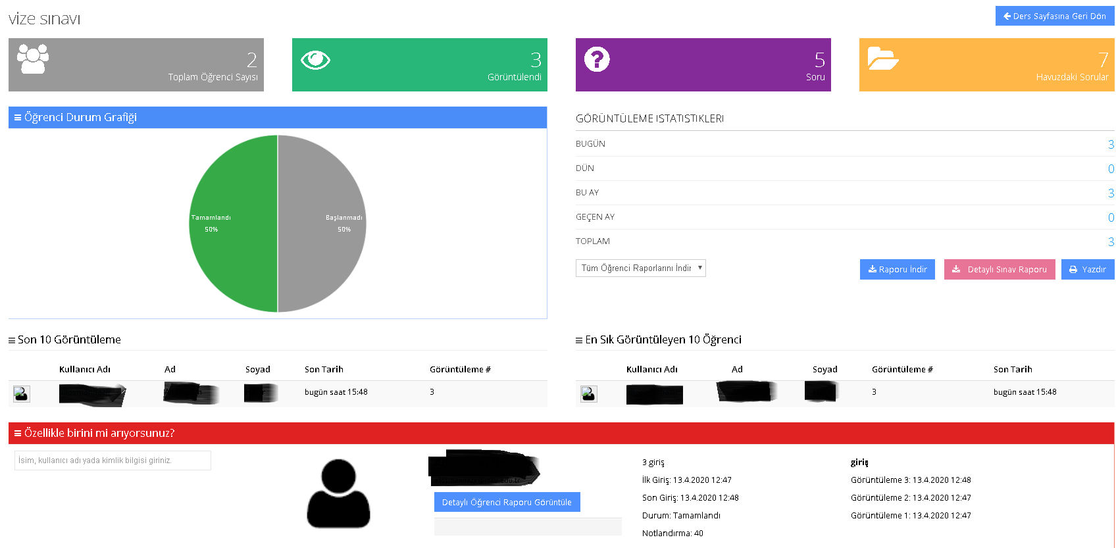
Bütün sonuçları excel olarak alabilirsiniz.
